

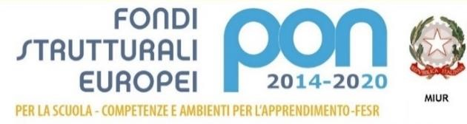


ISTITUTO COMPRENSIVO CASORIA3
-
CARDUCCI
-
KING

Via S.M.C. Brando
-
80026
Casoria (NA
)

Via A. Moro
–

80026
Casoria (NA
)

Tel e Fax 081 7586601

PROT. 759

Ai Docenti

Al DSGA
Al Sito web
Ai genitori

CIRCOLARE 54
del 01.02.2025

OGGETTO: CHIUSURA SCUOLA PER EMERGENZA IDRICA
VISTA l’ordinanza sindacale n.8 del 31.01.2025 con la quale il sindaco ordina la chiusura delle scuole di ogni ordine e grado per sospensione dell’erogazione idrica per l’intera giornata del 06.02.2025.
Si comunica che la scuola resterà chiusa il giorno giovedì 06.02.2025.
Le attività didattiche riprenderanno regolarmente venerdì 07.02.2025.

Il Dirigente Scolastico
Prof. Giovanni Buonocore
Firma autografa sostituita a mezzo stampa ai sensi dell’art.3, comma 2 del D.L. n.39/1993

